**豆粕期权周报**

1. **标的上周走势回顾:**

国内豆粕主力合约M1909上周开盘价2723，收盘价2770，单周上涨1.88%。国内豆粕本周延续涨势，但到2800附近面临较大压力，涨势趋缓，略有调整。

1. **国际市场方面：**

美国农业部周四公布一项160亿美元的农业补贴计划，以弥补长达10个月的对华贸易战造成的损失。此项补贴计划有145亿美元将用于直接支付给美国农民，且不对种植作物种类做区分。由于当前美国玉米种植进度严重落后，美国农业部此时公布的补贴计划将进一步鼓励农民增加大豆种植。

美国农业部(USDA)周四公布的出口销售报告显示，5月16日止当周，美国2018-19市场年度大豆出口销售净增53.58万吨，较此前一周增加45%，市场预估区间为0-40万吨。当周，美国2019-20市场年度大豆出口净销售5,100吨，市场预估区间为10-40万吨。

本周美国中西部和大平原的部分地区预计仍有强降雨，谷物市场因此感到恐慌。预计下周将出现更多的降水。多雨天气和农田湿度过大仍然威胁着中西部的种植。恶劣的田间条件可能促使农民放弃种植玉米，改种大豆，因大豆可以在春季晚些时候种植。

1. **国内方面：**

今日，国内豆粕现货行情多稳。其中，大连地区油厂豆粕价格：43%蛋白：6-8月基差1909+140。天津地区行情油厂豆粕价格：43%蛋白：6-8月基差1909+80。广东东莞地区油厂豆粕价格：43%蛋白：2810元。广西防城港外资地区油厂豆粕价格：43%蛋白：2810元/吨。连云港地区油厂豆粕价格：43%蛋白：2810元/吨。

1. **下周预期：**

中美贸易紧张关系仍在继续，中国进口商扩大对南美大豆的进口量，巴西大豆出口贴水报价大幅上涨，中国进口大豆成本不断抬高，沿海豆粕现货报价大多维持在2800以上，但巴西大豆出口贴水报价进入高位后上涨趋缓，国内生猪存栏量难以恢复，饲料需求并不乐观，豆粕价格继续上涨的动力可能不足，预计下周豆粕涨势可能趋缓。

1. **期权操作建议：**

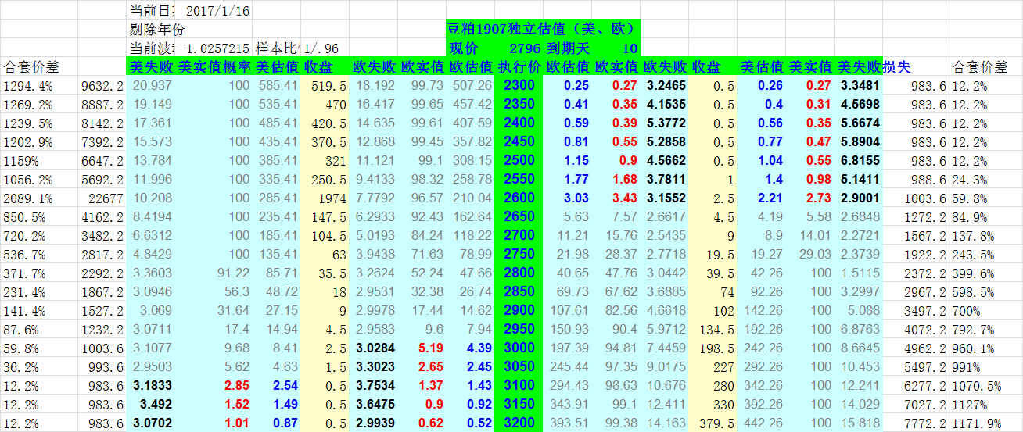

本周国内豆粕延续上涨势头，但在2800附近涨势趋缓。豆粕期权1907合约距到期时间已经不长，目前两端都还有一定价格，看跌端2550左右，看涨端3050左右都可以考虑。

**金鹏经济研究所**

**联系电话：66211412**

**免责声明：本研究报告由金鹏经济研究所提供，其中观点仅代表分析师个人观点，出现的价位及操作建议仅体现分析师个人分析思路，分析师力求报告内容所述信息的可靠、准确及完整，但不保证报告所述信息及结论的准确性。本报告所提出的观点、结论和建议仅供投资者参考，不能当然作为投资研究决策的依据，也不能成为本公司承担明示或暗示的道义或法律责任的依据。**